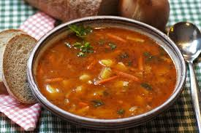 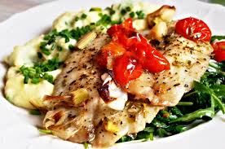

Jídelní lístek 6.1.2025 – 12.1.2025

Pondělí 6.1.2025

Polévka: hovězí s drobením

1. Pečené kuře a la kachna
2. Masové rizoto se zeleninou, červená řepa

Úterý 7.1.2025

Polévka: gulášová

1. Přírodní filé na bylinkách, brambory, obloha
2. Vepřové na kmíně, špenát, bramborové špalíčky

Středa 8.1.2025

Polévka: vývar s kuskusem

1. Vepřová pečeně na smetaně, jemný knedlík
2. Špagety s kuřecím masem a sýrovou omáčkou

Čtvrtek 9.1.2025

Polévka: hovězí vývar s domácími nudlemi

1. Rumunský guláš, těstoviny
2. Zapečené brambory s uzeninou, zelný salát

Pátek 10.1.2025

Polévka: zelňačka s klobásou

1. Buchtičky s vanilkovým krémem
2. Pečený karbanátek, bramborová kaše, okurka

Sobota 11.1.2025

Polévka: s bylinkovými nočky

Hovězí vařené, koprová omáčka, knedlík

Neděle 12.1.2025

Polévka: z kyselého mléka

Kuřecí roláda, šťouchané brambory